
江苏国泰新点软件有限公司
地址：江苏张家港市经济开发区(http://www.epint.com.cn)
客服电话：4009980000

评委评标操作手册

目录
一、 项目管理 1
1.1、 登陆系统 1
1.2、 选择评标项目 2
二、 评标准备 3
2.1、 评委回避 3
2.2、 推荐评委组长 3
三、 清标 4
3.1、 多线程清标 4
3.2、 清单符合性检查 5
3.3、 其他项目符合性检查 6
3.4、 计算错误检查 7
3.5、 取费检查 7
四、 初步评审 8
4.1、 初步评审 8
4.2、 初步评审汇总 9
4.3、 废标结果查看 11
4.4、 标价比较表 12
五、 详细评审 13
5.1、 技术标打分 13
5.2、 资信标打分 16
5.3、 商务标得分 17
六、 评标结果 18
6.1、 各项评分汇总 18
6.2、 最终排名 18
6.3、 评委签章 19
6.4、 评标结束 20

项目管理

登陆系统
输入评标系统网址http://ggzyjy.linyi.gov.cn:8086/linyikpb/Login.aspx，进入登陆页面，如下图所示：

将专家个人CA锁插到计算机USB口，选择专家评委登陆，输入密码，登陆系统。

选择评标项目
前提条件：开标已经结束
基本功能：选择评标项目
操作步骤：
点击“进入项目”进入下图页面：
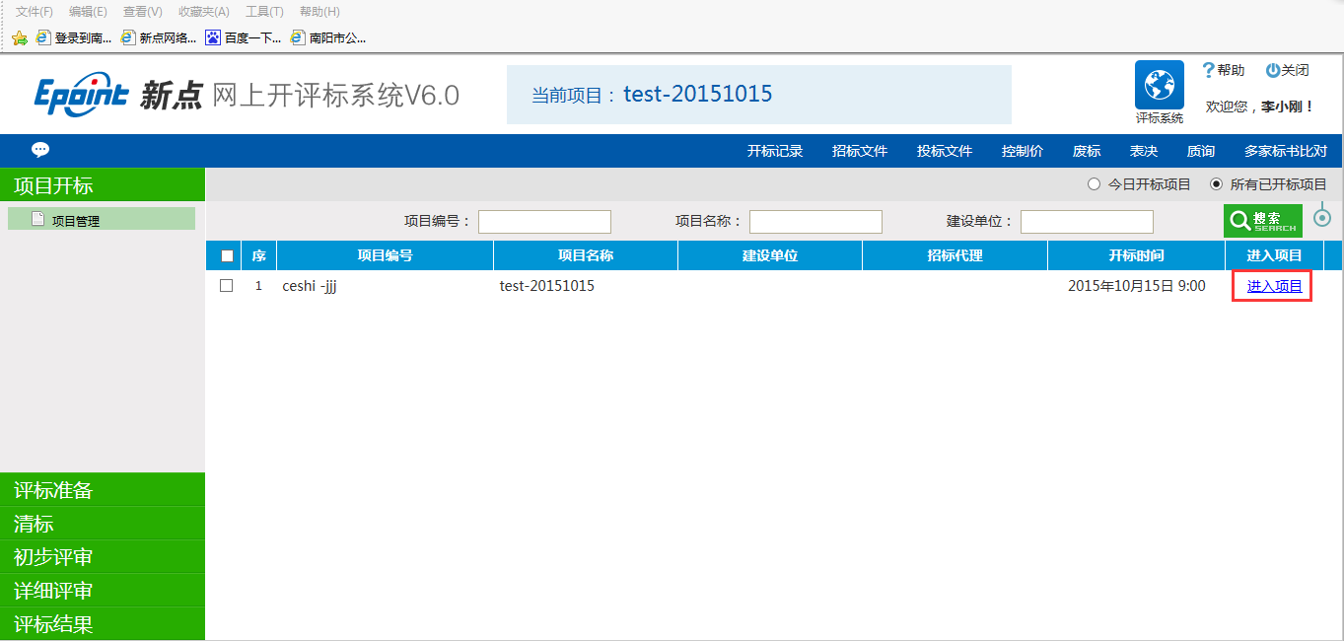

找到需要评审的标段，点击“进入项目”按钮，进行评标。
备注：进入“项目管理”界面，可以选择其它标段进行评审。

评委回避
前提条件：已选择评标项目
基本功能：根据实际情况选择是否对该项进行回避，如果选择“需要回避”，则不参与评标。
操作步骤：
点击“评标准备一评委回避”进入下图页面：
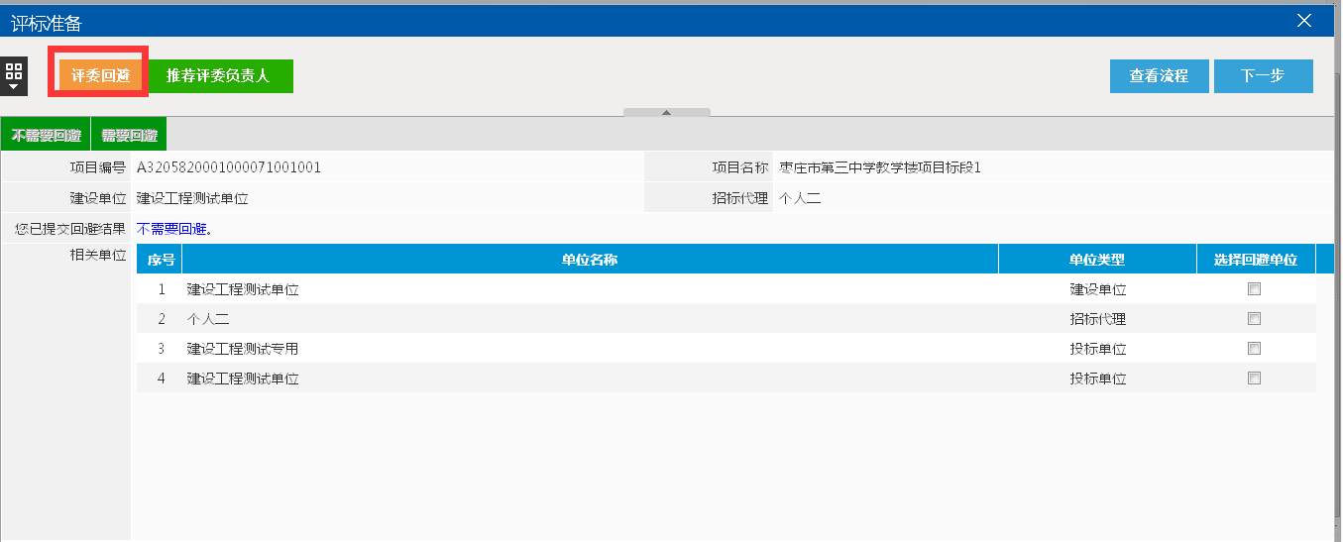
如果评委是相关单位的人员，选择相关单位，点击“需要回避”按钮进行回避操作。如果不是，直接点击“不需要回避”按钮即可。

推荐评委组长
前提条件：已选择不需要进行评委回避
基本功能：推荐评委组长
操作步骤：
点击“评标准备一推荐评委组长”进入下图页面：
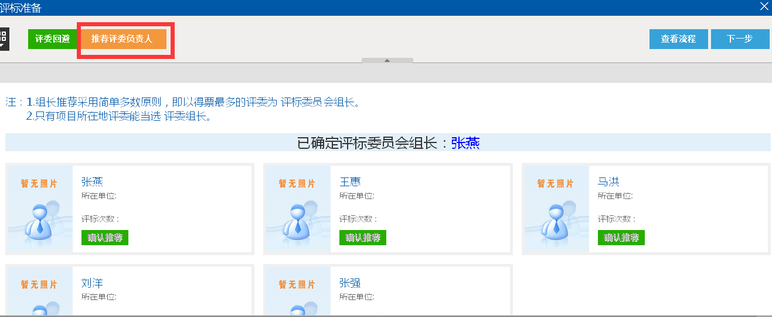
根据实际情况，选择你认为合适的人，点击确认推荐即可，当所有的评委都推荐完成之后，得票最多的评委为评标委员会组长。

清标

多线程清标
前提条件：已经确认评委组长
基本功能：评委组长进行清标
操作步骤：
清标由评委组长发起，如果不是评委组长，页面中没有这个菜单，点击“清标”

选择“多线程清标”，清标完成之后，点击完成即可，如下图所示：

清标完成之后，会在清标页面显示清标的开始与结束时间及清标的单位信息，如下图：
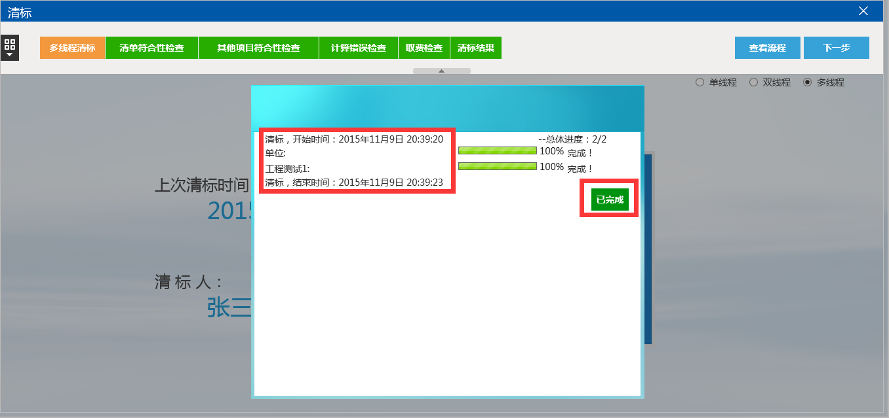
更跟具实际情况可进行重新清标。

清单符合性检查
前提条件：评委组长已经进行清标操作
基本功能：评委进行清单符合性检查
操作步骤：
点击“清单符合性检查”进入下图页面：
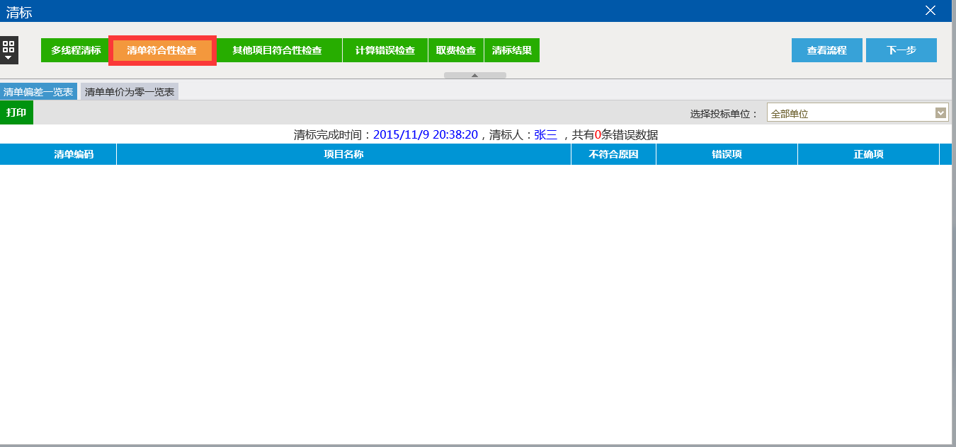
可以查看共有几条错误数据。

其他项目符合性检查
前提条件：评委组长已经进行清标操作
基本功能：评委进行措施项目符合性检查
操作步骤：
点击“其他项目符合性检查”进入下图页面：
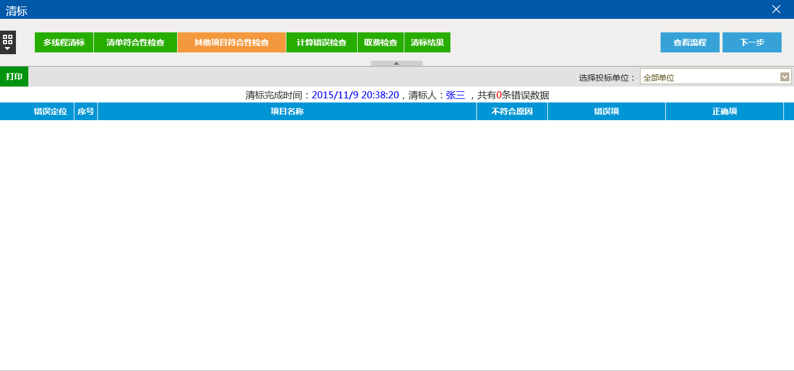
在此页面中可以查看清标清出来的有问题的条目，查看有问题的条目可以查看全部单位的错误条目，也可以通过下图位置选择单位名称，对单个单位的错误项进行查看
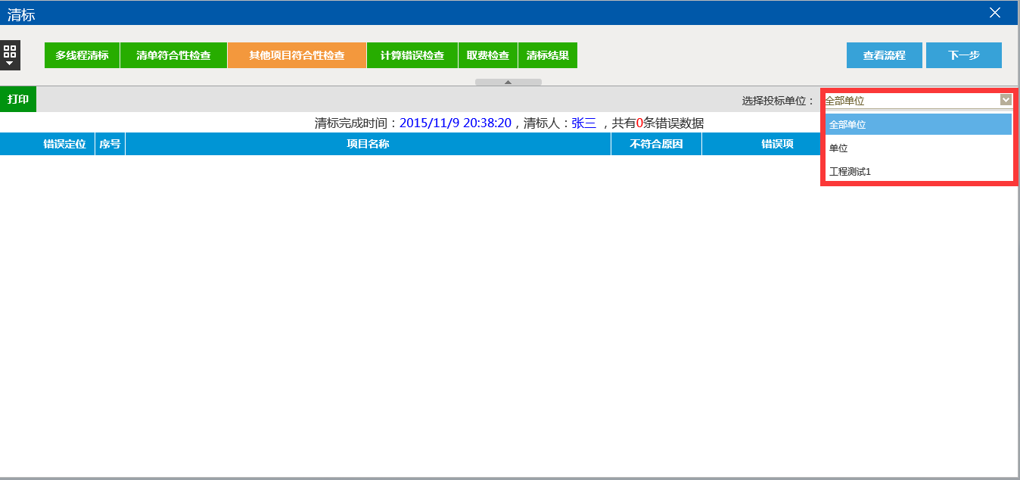
查看过后，可以通过打印功能，将有问题的条目打印出来。点击图中的按钮，进入打印页面，如下图所示：
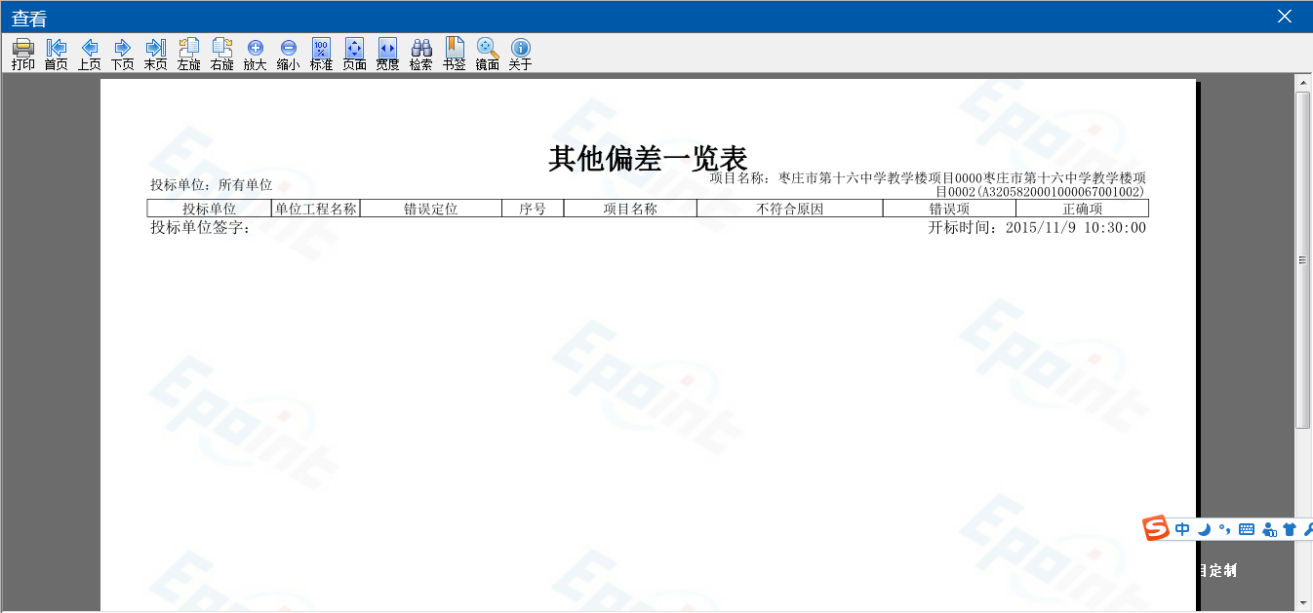
点击打印，可以连接打印机，打印该页面。

计算错误检查
检查方式可参照“措施清单符合性检查”。

取费检查
前提条件：评委组长已经进行清标操作。
基本功能：评委进行取费检查。
操作步骤：
点击“取费检查”进入下图页面：
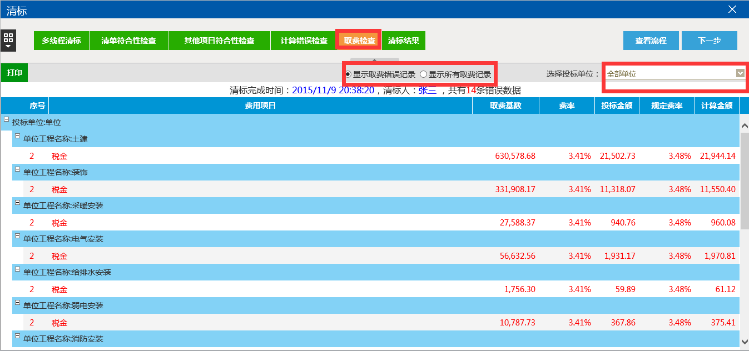
在该页面中可以看到清标之后，符合招标文件要求的单位列表和清单取费错误列表。该结果同样可以打印出来。

初步评审

初步评审
前提条件：已经完成清标操作
基本功能：对标书进行初步评审
操作步骤：
点击“下一步——一初步评审”进入下图页面：
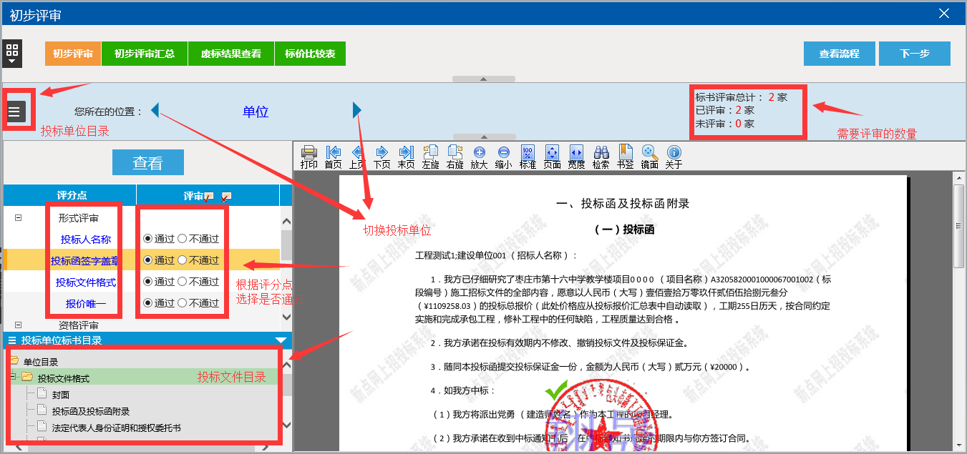
先选择投标单位，可以通过上图中的左右箭头来进行切换投标单位，也可以通过左上角的按钮打开投标单位列表进行选择，选择完成之后可以开始评标。鼠标双击左侧的评分点名称，右的显示区域会加载该投标文件中的对应项，如图所示：

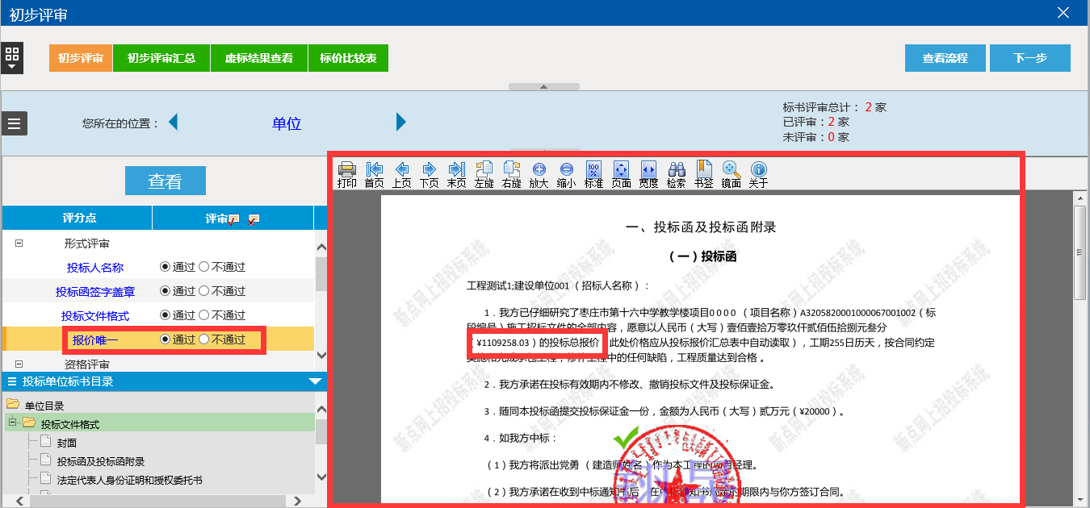
点击图中蓝色字体“点击查看”可以查看详细内容。如果内容符合要求，选中通过，如图，如果不符合要求，或者缺少该项内容，则点击不通过。在评标过程中针对每一项，当鼠标放在每一项的评分点上时会显示评分点的一个评分说明，如图：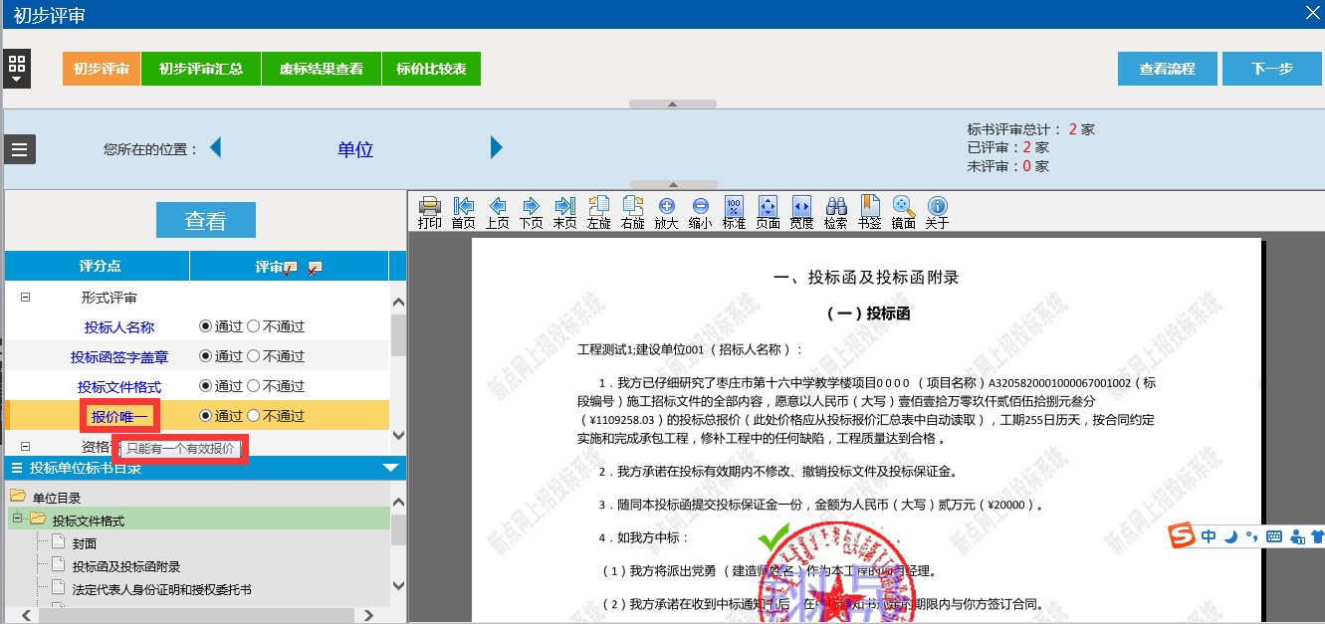
当一份投标文件评审完成之后，点击页面中的，对评审结果进行保存，保存之后，切换下家投标单位，继续进行评标。当所有的投标单位都评审完成之后，点击按钮，提交初步评审结果。

初步评审汇总
前提条件：所有评委已经初步评审完成，只能是评委组长进行汇总，其他评委没有改菜单。
基本功能：对初步评审结果进行汇总
操作步骤：
点击“初步评审汇总”进入下图页面：
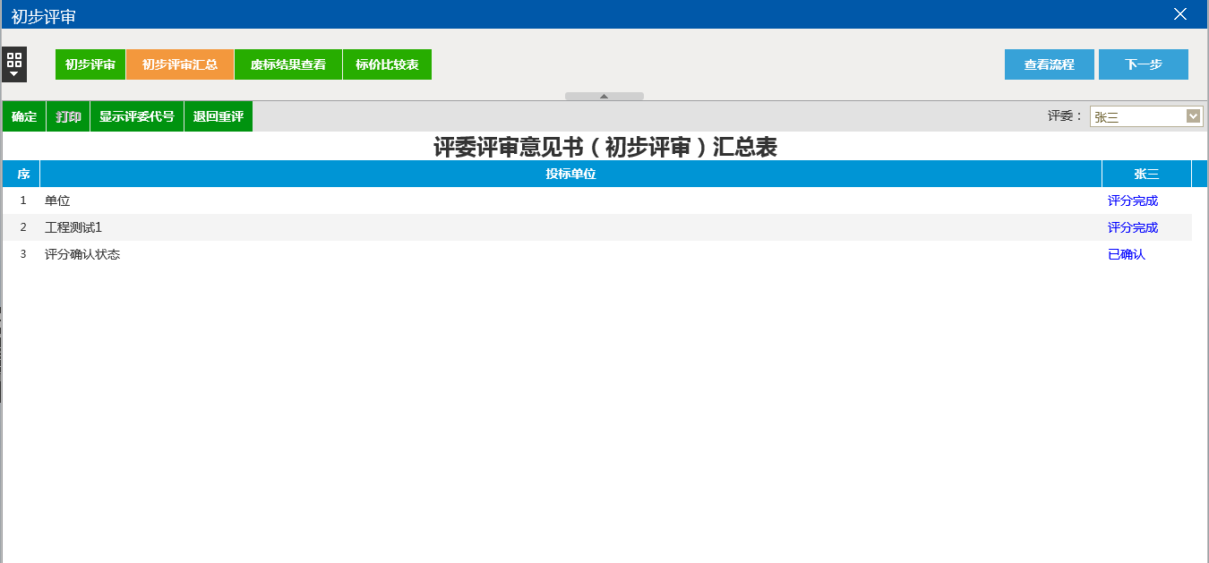
图中所有的评分点都能点开，点开之后可以查看各评委的评分情况，如下图：
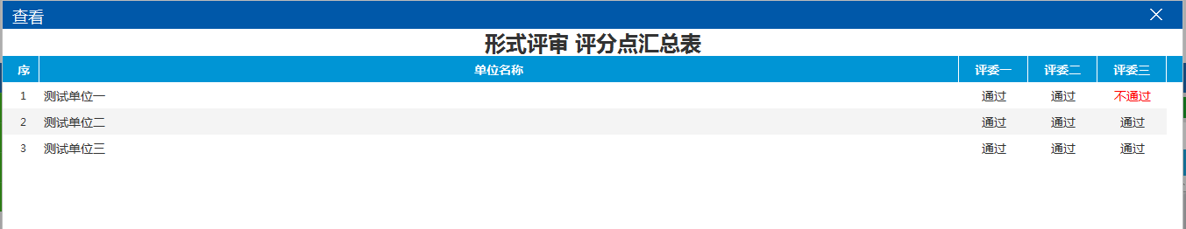
如果有评委的评审不合理，可以将该评委的评审结果退回重新评审，如下图
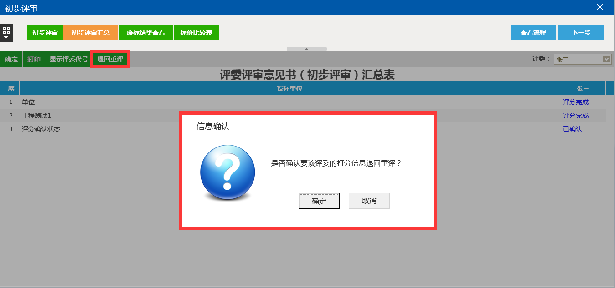
选中评委，点击退回重评即可，确认无误之后，点击左上角按钮。对初步评审结果进行确认。

废标结果查看
前提条件：评审结果已经确认
基本功能：评委组长可以在此处进行废标处理，其他评委可以在此处进行废标结果查看。
操作步骤：
点击“初步评审一废标结果查看”进入下图页面：
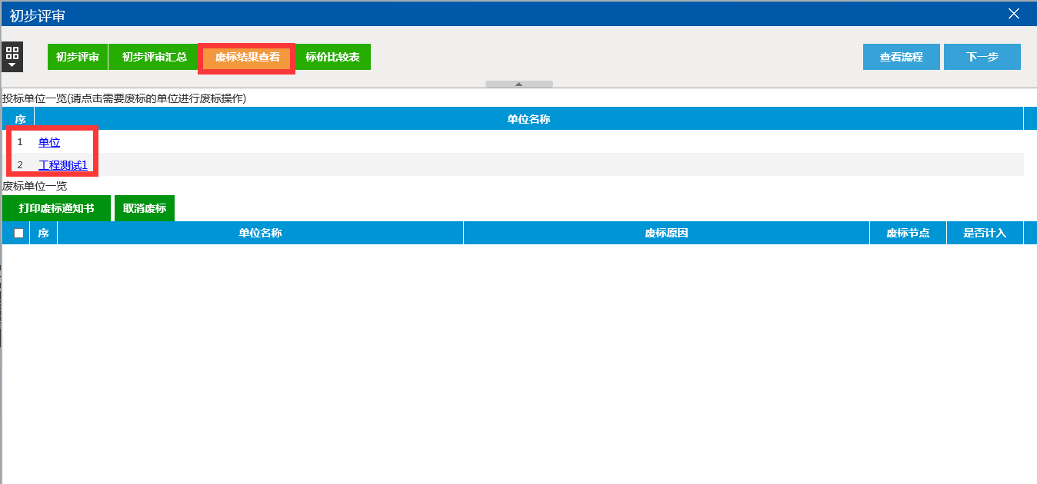
点击投标单位名称可以进入废标操作页面，如下图
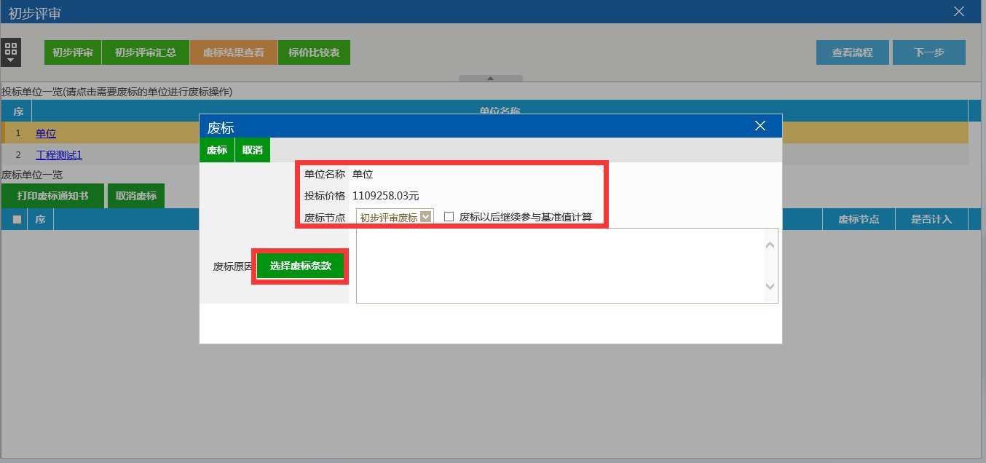
选择废标节点，填写废标原因，点击左上角的废标按钮即可，进行废标操作之后，废标单位会进入废标一览表中，如下图所示
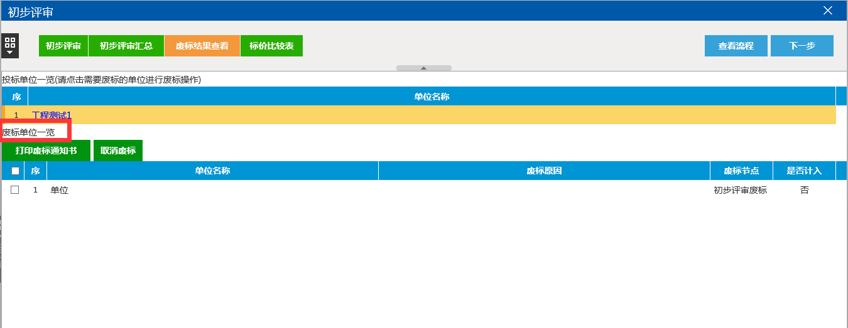
在此页面中还可以进行取消废标操作，勾选废标单位，点击“取消废标”按钮即可。如确认废标操作，点击“打印废标通知书”按钮，对废标结果进行打印。

标价比较表
前提条件：评审结果已经确认
基本功能：评委组长生成标价比较表，确认投标文件里边的价格是否正确。
操作步骤：
评委点击“初步评审一标价比较表”进入下图页面：
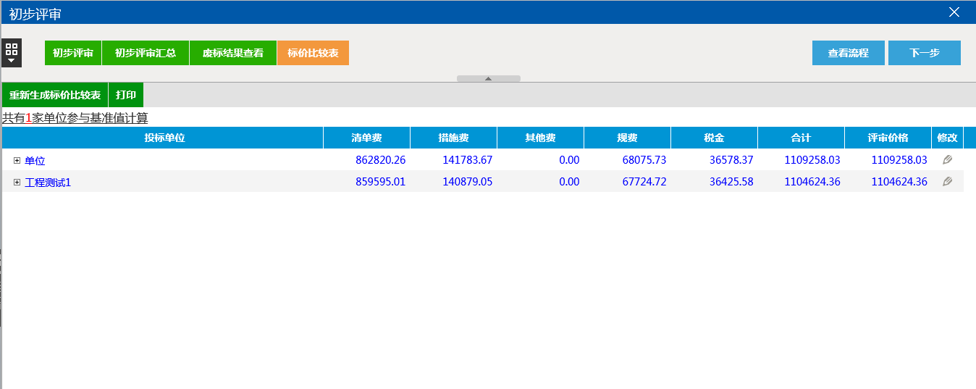
先点击左上角的，获取最新的表格信息。确认评审价格是否正确，如果不正确，评委组长可以点击按钮对评审价格进行修改，但是一般评委没有修改权限，如下图所示：
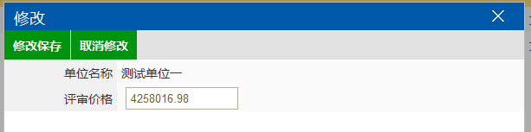
修改之后点击“修改保存”按钮即可。

详细评审

技术标打分
前提条件：初步评审已经结束。
基本功能：评委对技术标进行打分。
操作步骤：
评委点击“详细评审一技术标打分”进入下图页面：

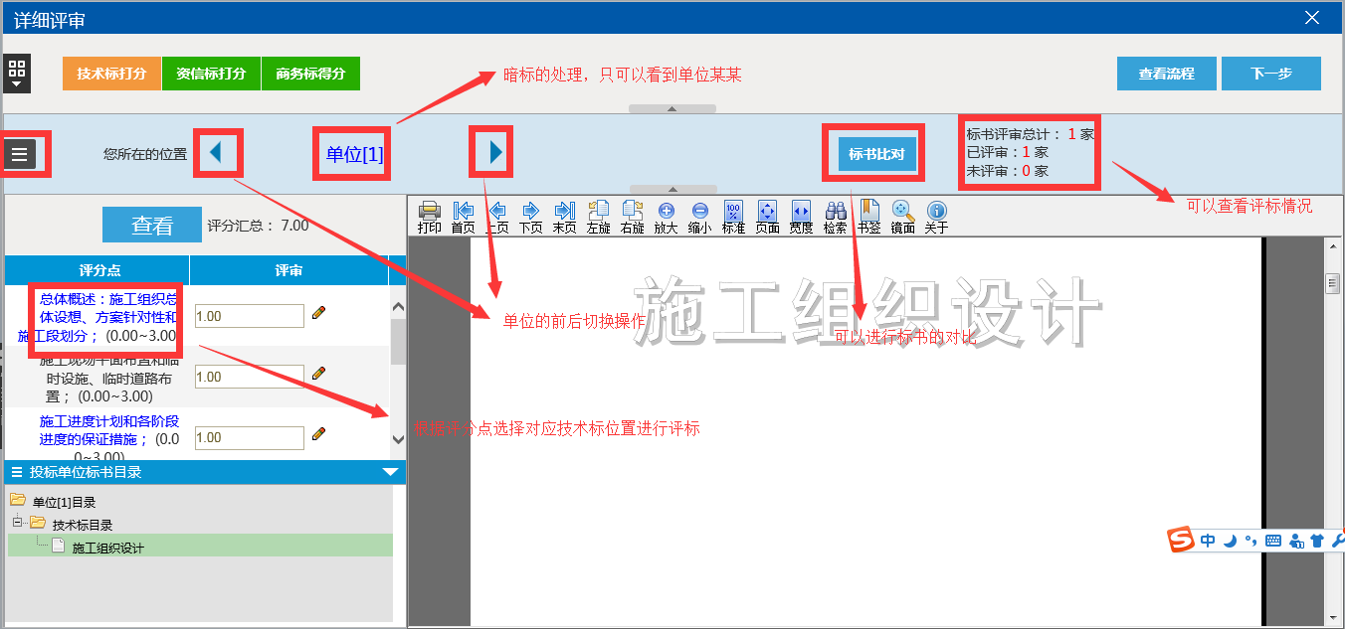
选择投标单位，点击评分点，查看与评分点相关的投标文件内容，如下图所示：
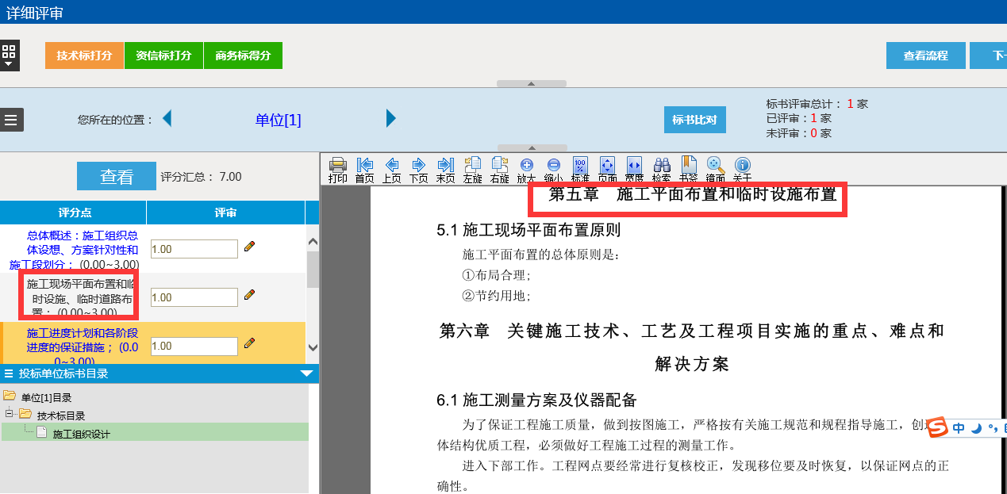
根据实际情况，对该评分点进行打分，首先选择有项或者缺项，然后输入对应的分值，打分的时候可以点击按钮，对该评分点添加评委意见，如下图所示：
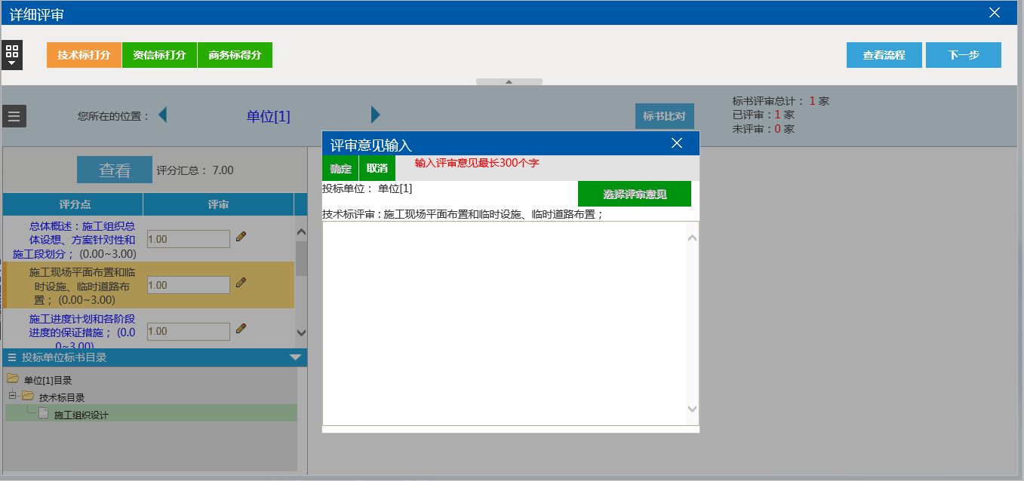
添加完成之后，点击“确定”按钮进行保存。
当所有的评分点都评完之后，点击页面中的“添加保存”按钮，对评标结果进行保存。当所有的投标单位都打分完成之后，点击页面中的“确认提交”按钮。对评分结果进行提交。如下图所示：
在评标过程中，可以对多家投标单位的标书进行对比，点击页面中的按钮，进入下图所示页面”
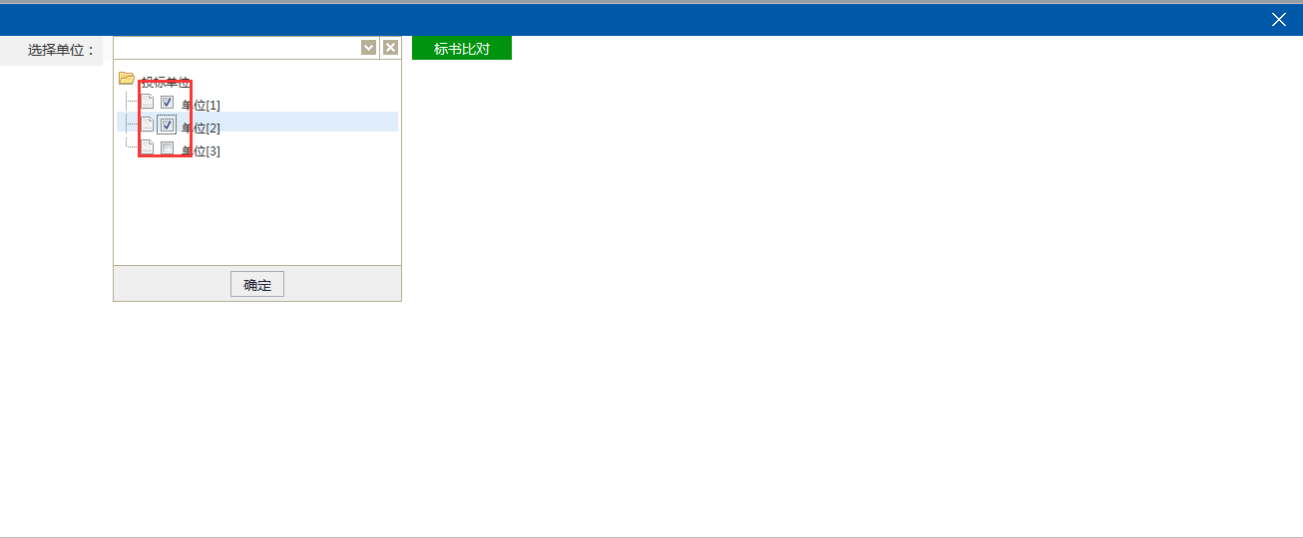
挑选要对比的单位，点击确定按钮，之后点击按钮，进入下图所示页面：
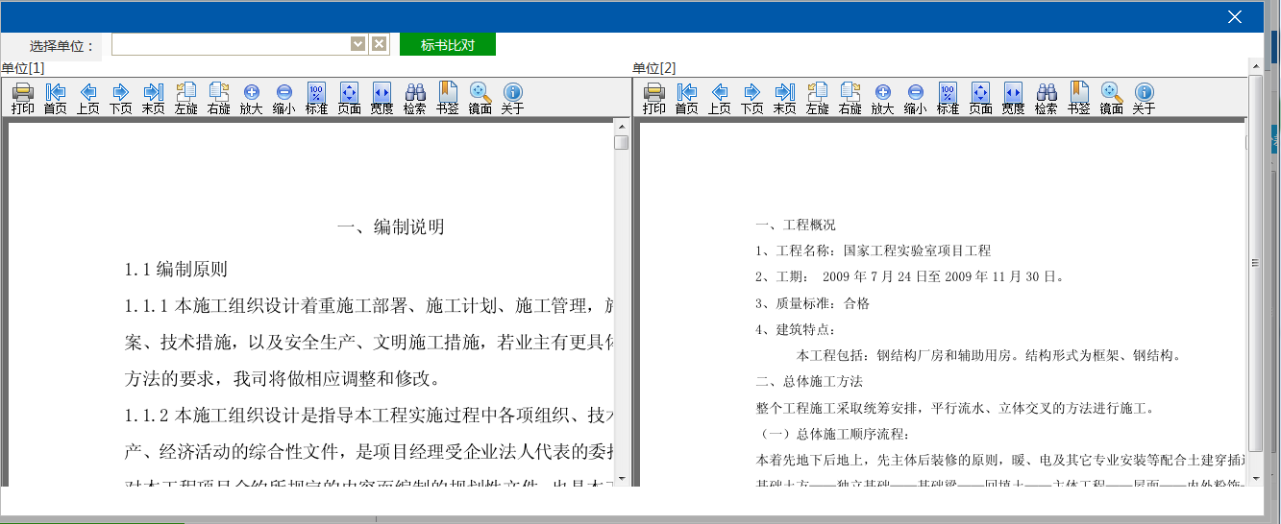
在页面中会同时显示两家投标单位的标书，评委可以对两家投标单位的标书进行对比。

信用标打分
前提条件：初步评审已经结束
基本功能：评委对资信标进行打分
操作步骤：
评委点击“详细评审一资信标打分”进入下图页面：
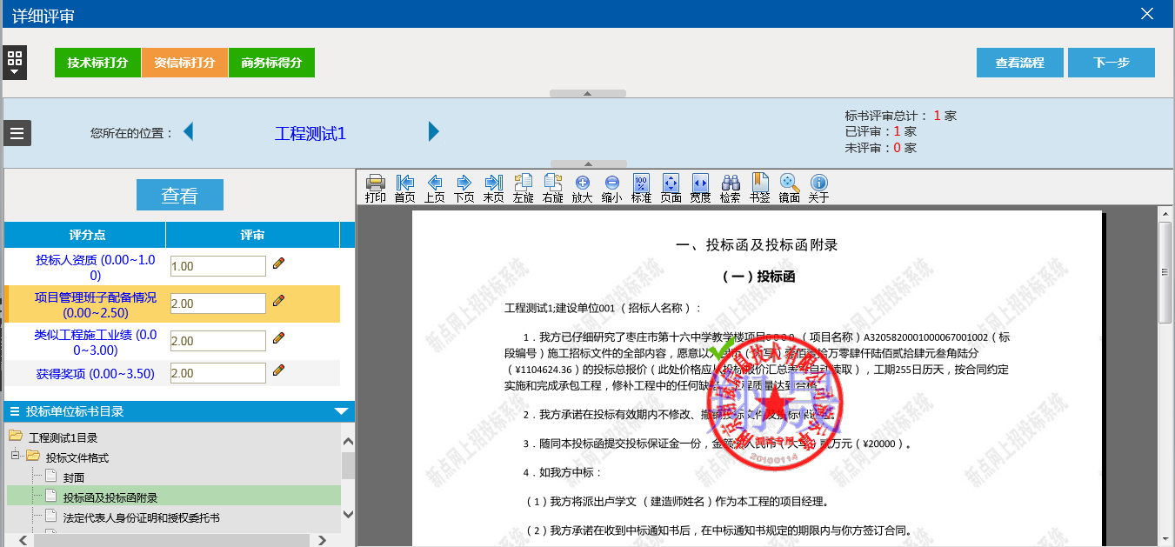
选择投标单位，输入对应的分值，点击评分点，查看与评分点相关的投标文件内容，如下图所示：
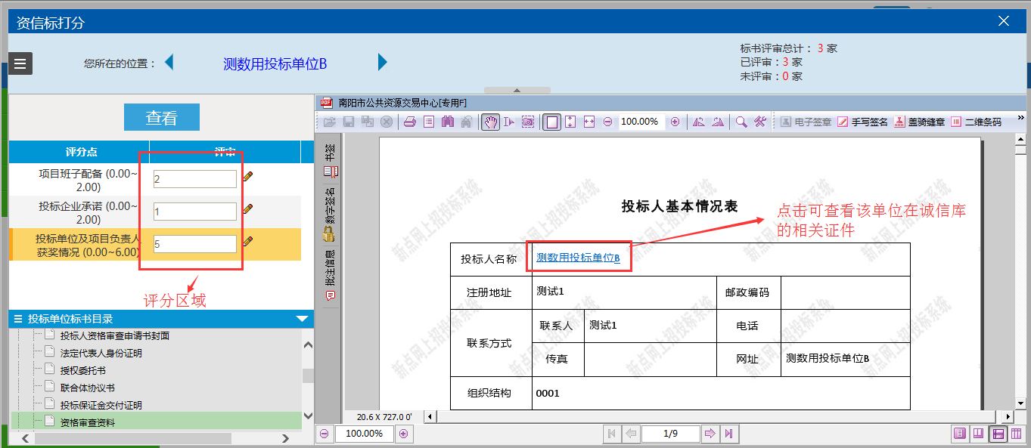
点击图中的蓝色字体，可以查看该投标单位的详细信息。评委根据查看的实际情况，给该评分点打分。当所有的评分点都评完之后，点击“添加保存”按钮，对评分进行保存，当所有投标单位都打分完成之后，点击“确认提交”按钮，对评分结果进行提交。

商务标得分
前提条件：初步评审已经结束
基本功能：评委对商务标进行打分
操作步骤：
评委点击“详细评审一商务标得分”进入下图页面：
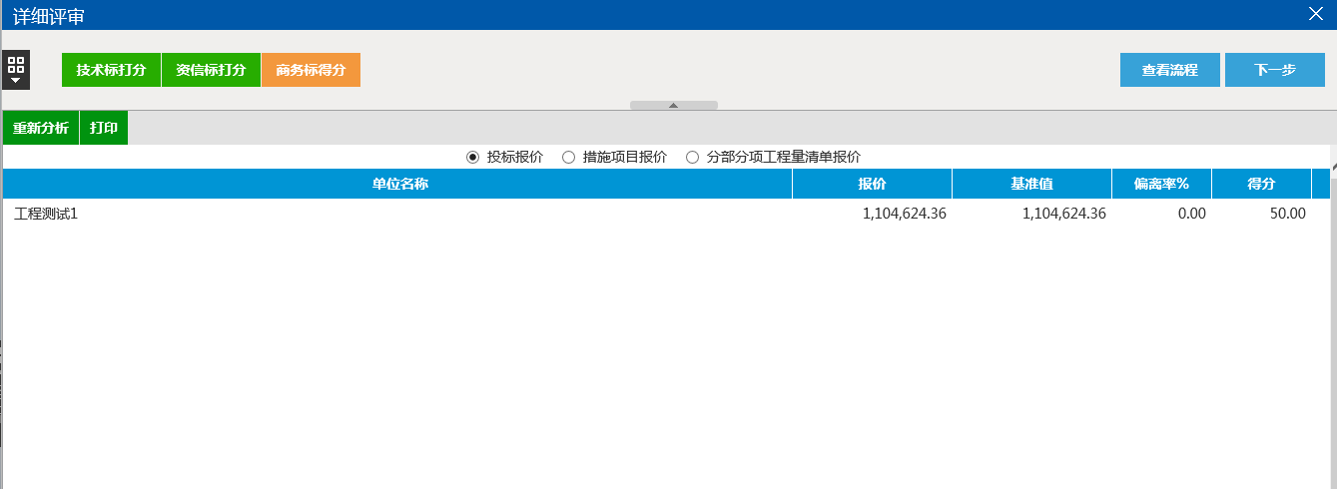
选择投标单位，此处商务标是自动打分，系统会根据投标文件里边的报价，自动算出经济标的得分。这里可以查看各项得分：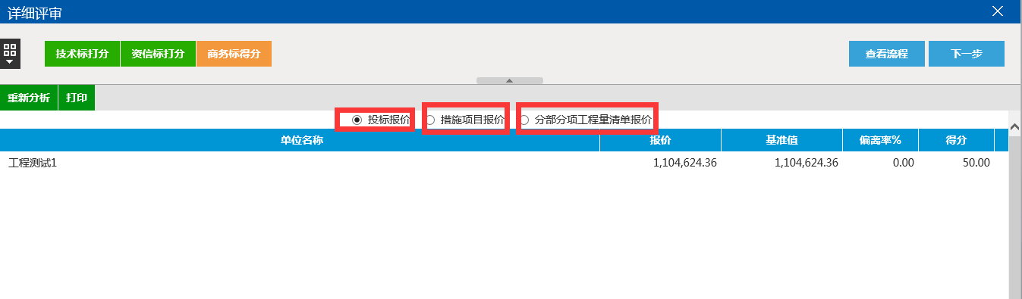

评标结果

各项评分汇总
前提条件：所有标书都已经评审完成，所有评委都已经打分
基本功能：系统将各评委的打分汇总之后，在此处显示，供评委查看
操作步骤：
评委点击“评标结束一各项评分汇总”进入下图页面：
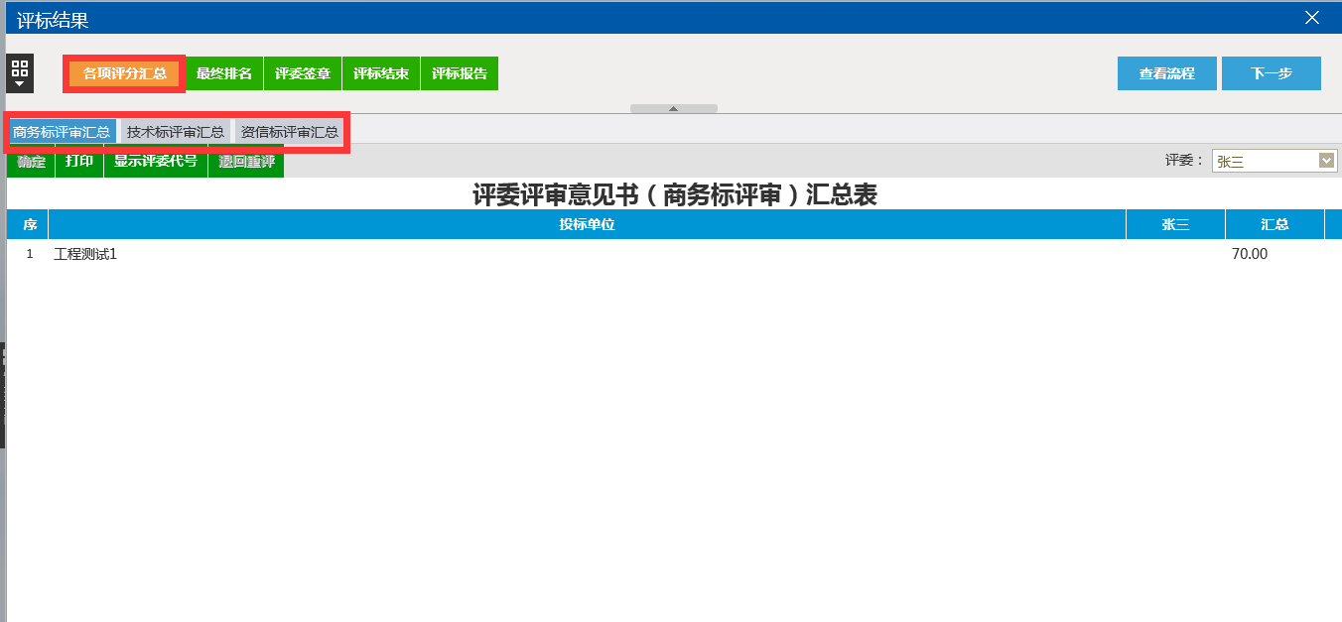
评委可以切换图中的选项卡来查看各投标单位的各项得分。

最终排名
前提条件：所有标书都已经评审完成，所有评委都已经打分
基本功能：系统根据各评委的打分，自动对各个投标单位的得分进行排名
操作步骤：
评委点击“评标结束一最终排名”进入下图页面：

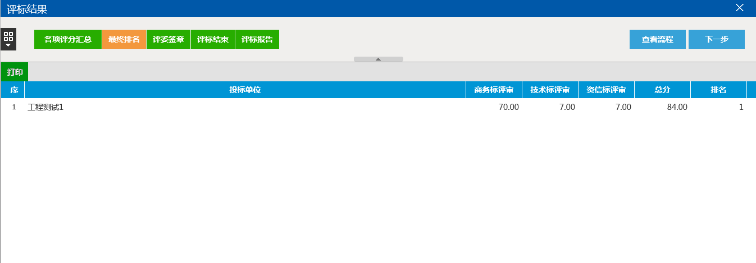

评委签章
前提条件：所有标书都已经评审完成，所有评委都已经打分
基本功能：评委确认评标结果无误之后，在此处对相关文件进行签章
操作步骤：
评委点击“评标结束一评委签章”，针对每一项进行签章操作
选择尚未签章的项，点击后边的操作按钮，进入签章页面，如下图所示
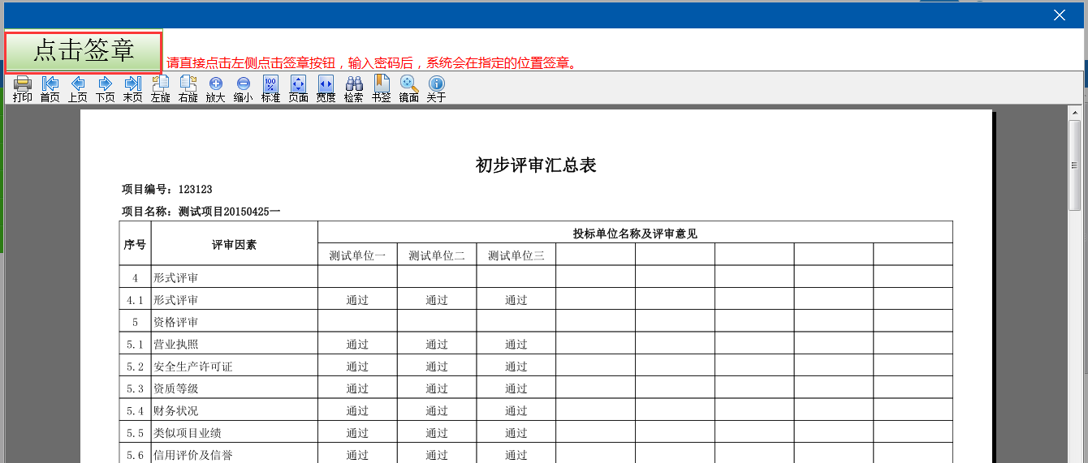
点击“点击签章”按钮，弹出CA密码输入窗口，如下图
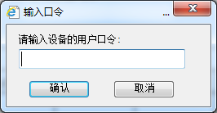
输入密码，点击确定，进行签章。

评标结束
前提条件：所有评委都已经签章
基本功能：评委组长对此次评标进行结束操作
操作步骤：
评委点击“评标结束一评标结束”进入下图页面：
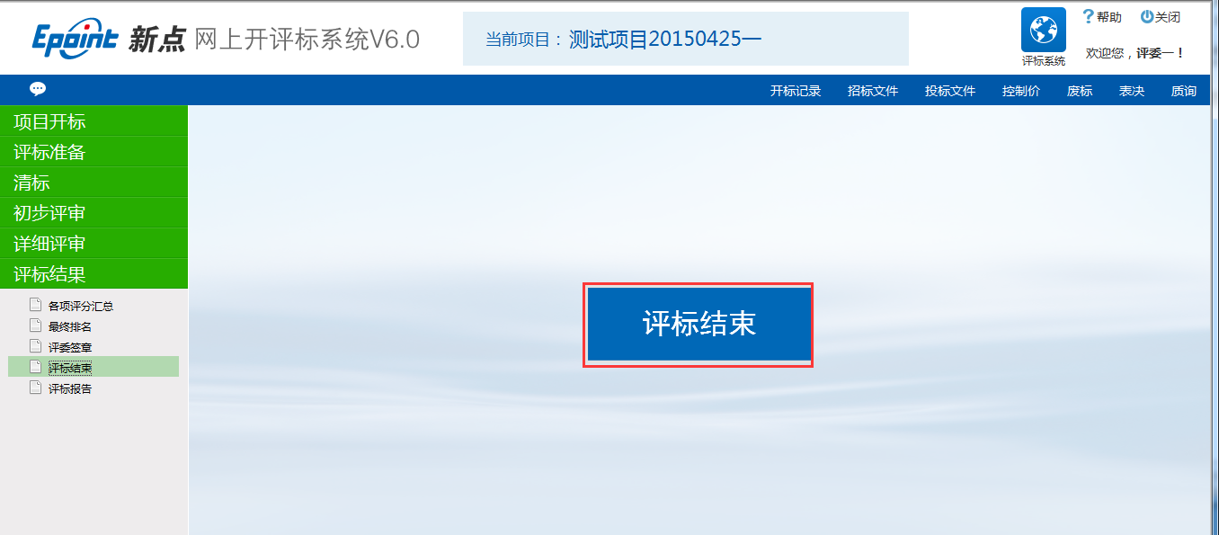
当所有评委都签章完成之后，由评委组长点击图中“评标结束”按钮，进行评标结束操作。

